2026“欣悦”杯AI创新实践挑战赛
系列培训通知
本次2026“欣悦”杯AI创新实践挑战赛报名已圆满结束，共有230余支团队成功报名。为帮助大家熟悉模型聚合服务平台实操要点，保障参赛作品顺利开发，赛事组委会将开展系列线上技术培训，第一场培训具体安排如下：
📌培训主题：模型聚合服务平台使用最佳实践
👨‍🏫培训讲师：吴其鲲 赛尔网络高级工程师
⏰ 培训时间：2026 年 10 月 10 日（周六） 19:00—20:00
💻会议平台：腾讯会议 会议号：806-665-882
入会方式：腾讯会议APP扫码入会


相关说明
- 本次培训面向所有参赛队伍，建议各团队安排核心成员参会，学习平台操作、资源调用等实操内容。
- 培训预留答疑环节，大家可提前梳理平台使用相关疑问，培训中进行提问交流。
- 请提前5分钟进入会议，测试网络与音频设备，保证顺利参会。

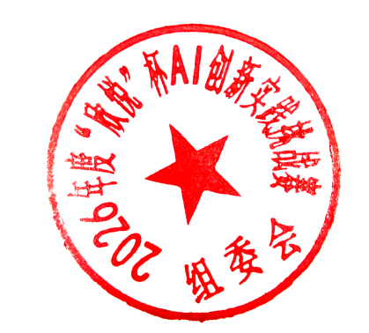
2026年度“欣悦”杯AI创新实践挑战赛组委会
2026年10月9日

